Allgäuer Zeitung 13.9.2011

Hansi Zeller und Kiko Pedrozo mit Temperament und Humor bei Auftritt im «Nesselwanger Hof»

Duo entführt Zuhörer in fremde Welten
Hansi Zeller und Kiko Pedrozo haben ihr Publikum im «Nesselwanger Hof» in Staunen versetzt. Nicht nur die Kombination aus Harfe und Akkordeon war ungewöhnlich, sondern auch die Bandbreite der Musik. Der Paraguayaner und der Aitranger führten das Publikum von Südamerika nach Frankreich und Irland bis ins tiefe Bayern.
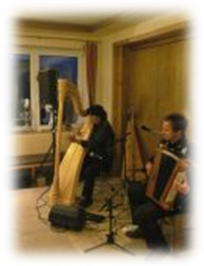Vom Tango über einen französischen Walzer bis zum «Boarischen» reichte ihr Repertoire, das das Publikum begeisterte. Die Abwechslung riss auch Heinrich Erd aus Nesselwang mit. «Die vielfältige Musik und die ungewöhnliche Kombination der Instrumente haben mich hierher gelockt - es ist wunderschön», erklärt er. Er kenne die beiden Künstler schon aus dem Fernsehen.
Dies ist auch nicht ungewöhnlich, schließlich haben die beiden Musiker nun schon seit drei Jahren ein gemeinsames Programm. «Wir sind nicht aufgesetzt - wir spielen immer, wie wir uns fühlen.» verrät Hansi Zeller das Geheimnis des Duetts. Und genau das macht die Beiden auch so authentisch.
Mit einer Mischung aus südamerikanischem Temperament und Allgäuer Humor wissen sie ihr Publikum in den Bann zu ziehen. Ihre Auftritte sind nie die Gleichen. «Wir haben zwar einen roten Faden, aber den nehmen wir nie so genau», erklärt Zeller in der Pause mit einem Augenzwinkern und greift wieder zu seinem Akkordeon.

